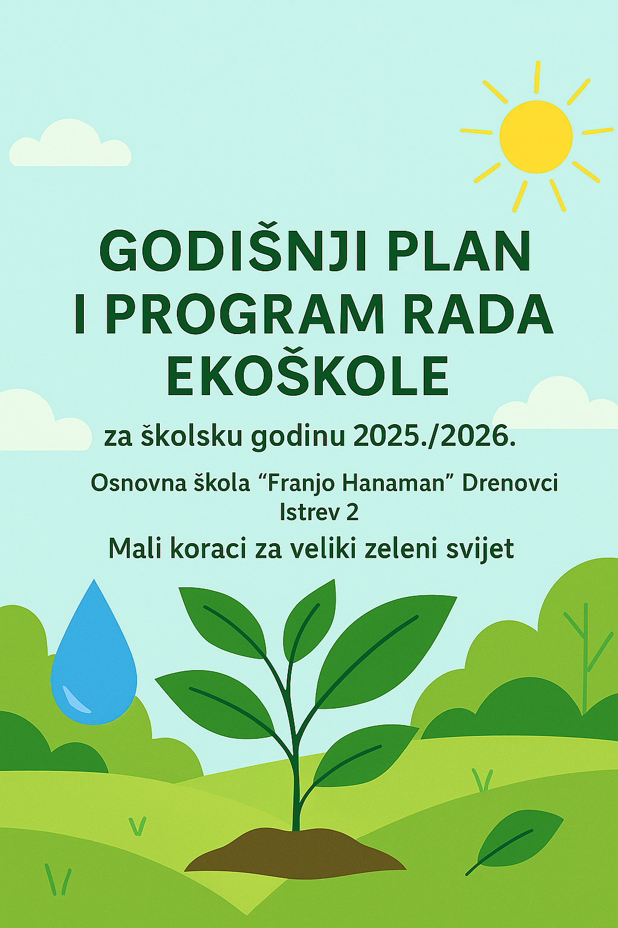
Odbor Ekoškole:
- ravnateljica Marijana Raguž
- voditelji programa-školski koordinator : Tatjana Sluganović

Učitelji:
Nikolina Gutić
Marija Damjanović
Irena Vladisavljević

Učenici :
8.a
Laura Šoljić
Anđa Marjanović
Lana Ugljarević
Matea Španić
Adrian Crljić
Luka Škec

Predstavnici stručnog tima:
Marija Živković – pedagog

Predstavnici tehničkog i administrativnog osoblja:
Bruno Bilić – tajnik
Goran Zečević – domar

Predstavnik roditelja:
Tamara Kalistović
Predstavnik lokalne zajednice:
Josip Nasurović - načelnik
Predstavnik javnog poduzeća:
Mihael Banović- direktor komunalnog poduzeća

ZADACI-PLANIRANE AKTIVNOSTI | CILJEVI | NOSITELJI ZADATAKA | VRIJEME REALIZACIJE
- AKTIVNOSTI VEZANE ZA POČETAK ŠKOLSKE GODINE  - unošenje aktivnosti Eko-škole u Godišnji plan i program škole  - izrada programa i plana djelovanja Eko-škole, izvršiti sve potrebne radnje za obnavljanje statusa  - planiranje nastavnih jedinica za svaki predmet  - planiranje izvannastavnih aktivnosti  - upoznavanje učenika s planom na satovima razrednika | - razvijanje svijesti o očuvanju okoliša  - povezanost čovjeka i prirode  - čuvati okoliš i prostorije u kojima boravimo  - motivirati učenike za pozitivan stav prema očuvanju okoliša  - motivirati učenike i djelatnike škole za racionalno gospodarenje vodom, električnom energijom, otpadom | - školski koordinator  - ravnateljica  - razrednici  - učitelji  - učenici  - tehničko i administrativno osoblje | - rujan
Rad Eko patrola/otpad, električna energija/biootpad/papir/okoliš/voda | - razvijati svijest o zagađenju okoliša i gospodarenju otpada  - povezivanje i suradnja s lokalnom zajednicom  - izvješće početnog stanja i redovito praćenje | - učiteljice razredne nastave, učiteljica biologije, roditelji, lokalna zajednica, komunalno društvo | - tijekom nastavne godine
Zelena čistka -World clean up day | - razvijanje svijesti o očuvanju okoliša  - povezanost čovjeka i prirode  - aktivno uključivanje svih djelatnika škole u projekt  - povezivanje i suradnja s lokalnom zajednicom i gospodarstvenicima | - ravnateljica  - školski koordinator  - učitelji  - članovi Eko odbora  - roditelji  - učenici  - tehničko osoblje  - kuharice | - travanj
Akcija „Solidarnost na djelu“ - Crveni križ | - razvijanje suradnje i tolerancije, humanitarna akcija | - vjeroučiteljica | - listopad
Dan kruha i zahvalnosti za plodove zemlje | - razvijati „kulturu ophođenja“ prema hrani i kruhu, zahvalnost za plodove zemlje, blagoslov hrane | - vjeroučiteljica, velečasni, roditelji, učenici, učitelji, tehničko osoblje | - listopad
Božić - važnost obitelji | - razvijati ljubav prema tradicijskim vrednotama | - učitelji, učenici, tehničko osoblje, roditelji | - prosinac
Školski projekt „Zeleni izazov“ | - razvijati ekološku svijest i brigu za prirodu, poticati kreativnost i estetsku osjetljivost kroz praktične aktivnosti, razvijati samostalnost i odgovornost te suradnju i zajedništvo među učenicima, upoznavati ih s reciklažom i održivim načinom života te očuvati kulturnu i tradicijsku baštinu kroz edukativne i praktične projekte. | - učitelji, učenici, tehničko osoblje, kuharice | - tijekom nastavne godine
Projekt „Izlij vodu da nas ne bodu“ | - postavljanje pozicijskih klopki u svom dvorištu  - analiza rezultata | - učiteljica biologije, učenici | - rujan
Svjetski dan zaštite voda i šuma.  Dan planeta Zemlje | - upoznavanje učenika s problemom onečišćenja voda, izrada edukativnih plakata i prezentacije  - istaknuti važnost zaštite okoliša  - akcija čišćenja okoliša škole | - učenici, učitelji, tehničko osoblje, učitelj geografije, učiteljica biologije | - ožujak, travanj
Projekt - Dan biološke raznolikosti | - senzibiliziranje učenika za očuvanje prirodne sredine i ekosustava. | - predavači iz Javne ustanove za upravljanje zaštićenim prirodnim vrijednostima -VSŽ, učiteljica biologije | - svibanj
Projektni dan: Dan obitelji | - promicati i jačati vrijednosti obitelji, zajedništva i međugeneracijske suradnje kroz raznovrsne aktivnosti na otvorenom. Aktivnostima poput kreativnih radionica, edukativnih zadataka, sportsko-rekreativnih igara, druženja i kvizova učenici i roditelji razvijaju suradničke i komunikacijske vještine, potiču kreativnost, tjelesnu aktivnost i zdrav način života te jačaju osjećaj pripadnosti zajednici. Projektni dan također ima za cilj potaknuti učenike i roditelje na aktivno sudjelovanje u zajedničkim zadacima, razvijati sposobnost rješavanja problema u grupi te promicati poštovanje različitih mišljenja i međusobnu empatiju. Kroz narječja, kvizove i edukativne radionice učenici dodatno razvijaju kulturnu pismenost, jezične kompetencije i sposobnost kritičkog promišljanja. | - učiteljice Nikolina Gutić, Marija Damjanović, pedagoginja Marija Živković, učitelji, stručni suradnici, tehničko osoblje, roditelji, lokalna zajednica | - svibanj
Projekt prikupljanja starih baterija i starog papira | - upoznavanja učenika s problematikom zaštite okoliša te kako bi se povećala ekološka svijest kod učenika, roditelja i školskih djelatnika. Isto tako jedan od ciljeva je i povećanje razine znanja, sposobnosti i motiviranosti za očuvanje i brigu o okolišu kao i razvijanje navika sakupljanja i razdvajanja otpada u školi, obiteljskom domu i neposrednom okruženju u svrhu podizanja kvalitete života u skladu s očuvanjem okoliša. | - učiteljica Nikolina Gutić, učitelji, učenici i njihovi roditelji | - tijekom nastavne godine
Praćenje i izvještavanje rada Eko patrola i aktivnosti na web stranici škole. | - izvještavanje javnosti o aktivnostima Eko škole, edukativni panoi | - voditelji eko patrola, školski koordinator | - tijekom nastavne godine
Priprema školskih gredica za jesensku i proljetnu sadnju. | - isticanje važnosti hrane uzgojene u eko uzgoju bez kemijskih sredstava  - uređenje gredica, okopavanje, sadnja, zalijevanje, gnojenje kompostnom zemljom iz školskog kompostera, zalijevanje biljki kompostnim čajem  - pravljenja obroka od uzgojenog voća i povrća u gredicama | - učenici, učitelji, tehničko osoblje | - tijekom nastavne godine
Uređenje okoliša u školskom dvorištu. | - sadnja lukovica, ukrasnog cvijeća, trajnica  - usvajanje navika brige oko cvijeća i biljaka  - briga o okolišu škole | - učenici, učitelji, tehničko osoblje | - tijekom nastavne godine
Završno izvješće rezultata u protekloj školskoj godini. | - obnavljanje statusa, izvješće za godišnjak Eko - škole | - školski koordinator | - lipanj

